|  |
| --- |
| **中国重汽集团**  **SRM采购一体化** |
| **系统用户手册** |

|  |
| --- |
|  |
|  |
| **2023年02月** |

**保密声明**

此文档包含了中国重汽集团SRM采购一体化系统的机密信息，其版权为中国重汽集团数据工程中心所有,并保留其所有解释权。在不限制版权许可的权利的情况下，未经中国重汽集团数据工程中心明确书面许可，不得出于任何目的、以任何形式或通过任何手段（电子、机械、复印、录制或其他方式）复制本文档的任何部分或将其存储或引入到检索系统中或进行传播。

**文档信息**

|  |  |  |  |
| --- | --- | --- | --- |
| Rev | Date | Change | Author |
| 1.0 | 2023.2.25 | 初稿 |  |
|  |  |  |  |
|  |  |  |  |
|  |  |  |  |
|  |  |  |  |
|  |  |  |  |
|  |  |  |  |

**文档审核**

|  |  |  |
| --- | --- | --- |
| Rev | Date | Name |
| 1.0 |  |  |
|  |  |  |
|  |  |  |
|  |  |  |
|  |  |  |
|  |  |  |

**文件批准：**

|  |  |  |
| --- | --- | --- |
| **公司/角色** | **签字** | |
|  |  |  |
|  |  | |
|  |  | |

项目概述

目前采购业务涉及的信息系统多，工作内容分散，且业务流程缺乏全流程支撑，业务流程存在数据流断档等问题，集团采购中心对各采购部业务的执行情况管控松散、监控困难，所以急需进行流程梳理和系统整合。

本次项目的业务目标为实现供应商体系化管理、业务流程图示化进展、 统计分析标准化应用、业务能力直观化促进；管理目标为覆盖完整采购业务流程、协同供应与制造和研发与生产、转化知识储备，管理规范业务、适配采购业务域的不同用户角色、满足采购组织不同管理维度的场景化管控。

采购业务一体化管理平台，在执行监控、统计分析、信息预警、需求预测等方面为业务提供更强的支撑，实现供应与制造采购协同和采购业务集中化管控，从而达到采购管理维度一致、数据分析策略一致等目标。

系统网址：<http://ecaitong.sinotruk.com:8012/>

用 户 名：gys+供应商代码

初始密码：@2023

#### 1.     供应商应标

路径：招投标中心-非生产类招投标-供应商应标

点击应标，上传文件之后点击提交。

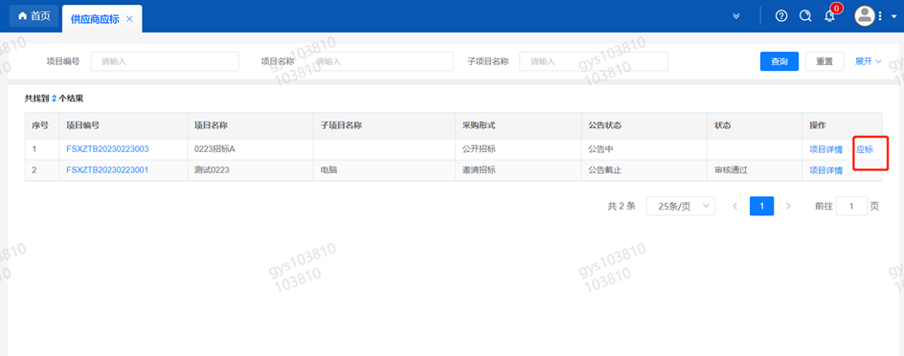

#### 2.     供应商投标

路径：招投标中心-非生产类招投标-供应商投标

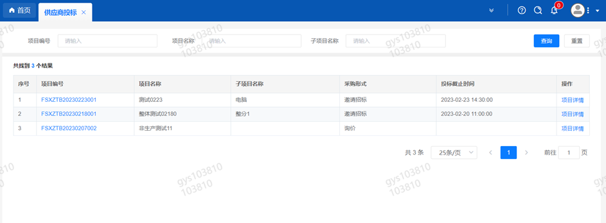

点击投标按钮，进入详情页，输入投标报价并上传相应的附件。

#### descript

#### 3.     供应商技术标澄清函

路径：招投标中心-非生产类招投标-供应商技术标澄清函

点击编辑按钮进入系统，上传技术标澄清函。

开标之后所有投标的供应商都可编辑提交，技术标入围之后 都不可编辑

#### descript

#### 4.     供应商报价

路径：招投标中心-非生产类招投标-供应商报价

点击报价按钮进入报价详情界面，请在此轮报价起止时间内报价，否则无法报价。

#### 5.     供应商澄清报价

路径：招投标中心-非生产类招投标-供应商澄清报价

招标发起人接收建议价的同时会给供应商发送澄清报价，供应商在此界面进行澄清报价，点击编辑按钮进入澄清报价详细界面，输入价格并上传澄清函，之后点击提交。

#### descript

#### 6.     供应商查看中标通知

路径：招投标中心-非生产类招投标-中标项目

点击查看进入查看中标项目详情

